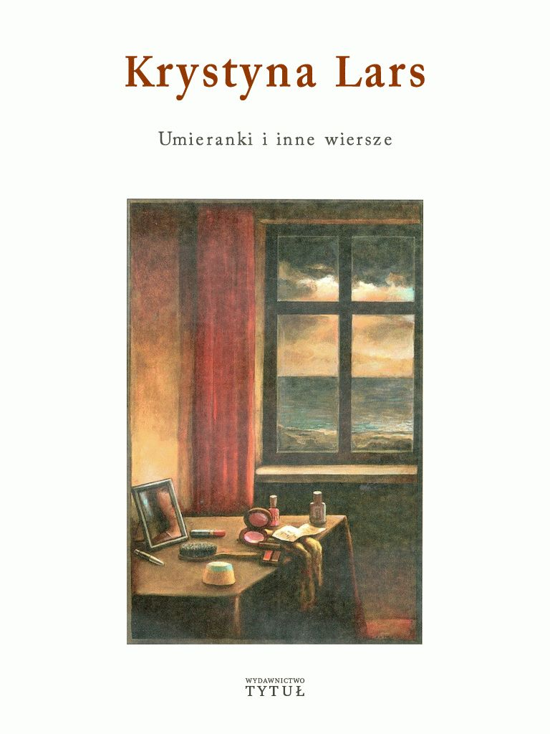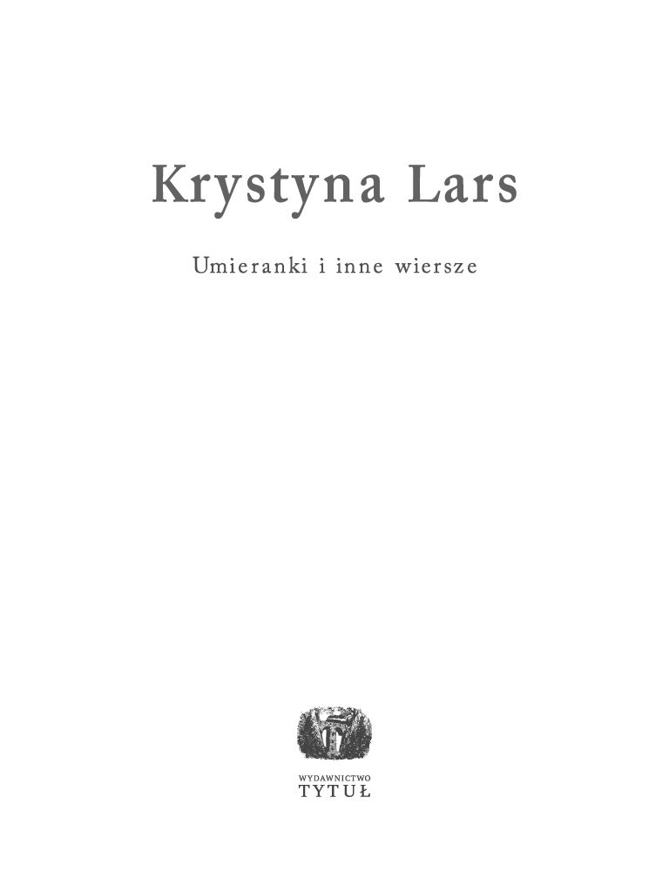

Krystyna Lars
Umieranki i inne wiersze
- fragment powieści
© Copyright by Wydawnictwo „TYTUŁ” © Copyright by Krystyna Chwin
Niniejszy fragment utworu jest przeznaczony do celów promocyjnych i udostępniany bezpłatnie.
Wydanie w formacie mobi: ISBN 978-83-89859-42-6
Plik wygenerowany dnia: 11-12-2017
(Strony celowo pominięte w bezpłatnym fragmencie)

Radość dodawania
Pamięci Lieberta
Matematyka nieobca jest Niebu,
chociaż drwi z proroctw, co się nie sprawdzają.
Metafizykę traktuje z wysoka,
Z aniołów szydzi, cherubinów liczy na palcach,
Pierwiastkiem z trzech zawstydza pustą
nieskończoność
i Biblii nie potrafi wybaczyć twierdzeń
bez dowodów.
A jednak
policzone zostaną wszystkie nasze godziny.
Liczba dusz nigdy nie przekroczy liczby zmarłych.
Rachunek ścisły
bez względu na kolor oczu i płeć
bezbłędnie złączy radość mnożenia
z cierpką koniecznością odejmowania.
Na miejsce tego, co odjęte
należy dodać to, co żywe
A przecież mogłaby Go cieszyć
radość wiecznego dodawania
bez odejmowania
wieczne dopisywanie
godzin i lat,
których jest przecież tak dużo
po prawej i lewej stronie Nieba,
że wystarczyłoby dla wszystkich
I dla żywych
i dla umarłych
(Pełna wersja książki dostępna jest na stronie
Księgarni Internetowej Wydawnictwa "TYTUŁ")

Książki wydane nakładem Wydawnictwa „TYTUŁ”
Proza
Stefan CHWIN, Krótka historia pewnego żartu
Stefan CHWIN, Hanemann
Stefan CHWIN, Esther
Stefan CHWIN, Złoty pelikan
Stefan CHWIN, Kartki z dziennika
Stefan CHWIN, Żona prezydenta
Stefan CHWIN, Dolina Radości
Stefan CHWIN, Dziennik dla dorosłych
Stefan CHWIN, Panna Ferbelin
Stefan CHWIN, Srebrzysko. Powieść dla dorosłych
Książki naukowe
Stefan CHWIN, Samobójstwo jako doświadczenie wyobraźni
Stefan CHWIN, Samobójstwo i „grzech istnienia”
Stefan CHWIN, Miłosz. Interpretacje i świadectwa
red. Krystyna CHWIN, Stefan CHWIN, Miłosz. Gdańsk i okolice. Relacje. Dokumenty. Głosy
Poezja
Krystyna LARS, Umieranki i inne wiersze
Stefan CHWIN, Krystyna LARS, Wspólna kąpiel
Krystyna LARS, Zaprosimy do nieba cały świat
Krystyna LARS, Proste wiersze o szczęściu
Księgarnia internetowa Wydawnictwa „TYTUŁ”
© Copyright by Wydawnictwo „TYTUŁ” © Copyright by Krystyna Lars
Projekt okładki i opracowanie graficzne: Tomasz Bogusławski
Fotografia na stronie przedtytułowej: Jan Ledóchowski
Fotografia na IV stronie okładki - Stanisław Ciok „Polityka”
Wydawnictwo TYTUŁ
ul. Amundsena 5C lok 31, Gdańsk 80-288
tytul@tytul.com.pl
www.tytul.com.pl
Biblioteka TYTUŁU pod redakcją Krystyny Chwin
Seria: Nowa Poezja Polska
Opracowanie wydania cyfrowego:
Magdalena Witecka/Bushida Software
biuro@bushida.pl
www.bushida.pl
Wydanie drukowane: ISBN 83-911617-0-6
Wydanie w formacie ePUB: ISBN 978-83-89859-41-9
Wydanie w formacie mobi: ISBN 978-83-89859-42-6
